热点13 图形的相似
（时间：100分钟 总分：100分）
一、选择题（本大题共10小题，每小题3分，共30分，在每小题给出的四个选项中，只有一个是符合题目要求的）
1．已知：线段a=5cm，b=2cm，则=（ ）
A． B．4 C． D．
2．把mn=pq（mn≠0）写成比例式，写错的是（ ）
A． B． C． D．
3．某班某同学要测量学校升旗的旗杆高度，在同一时刻，量得某一同学的身高是1.5m，影长是1m，旗杆的影长是8m，则旗村的高度是（ ）
A．12m B．11m C．10m D．9m
4．下列说法正确的是（ ）
A．矩形都是相似图形； B．菱形都是相似图形
C．各边对应成比例的多边形是相似多边形； D．等边三角形都是相似三角形
5．两个等腰直角三角形斜边的比是1：2，那么它们对应的面积比是（ ）
A．1： B．1：2 B．1：4 D．1：1
6．如图1，由下列条件不能判定△ABC与△ADE相似的是（ ）
A． B．∠B=∠ADE C． D．∠C=∠AED
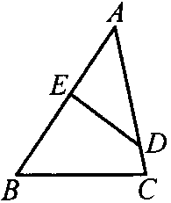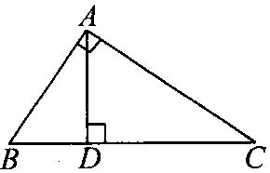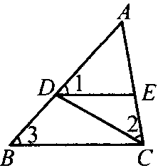
（1） (2) (3)
7．要做甲、乙两个形状相同（相似）的三角形框架，已知三角形框架甲的三边分别为50cm，60cm，80cm，三角形框架乙的一边长为20cm，那么符合条件的三角形框架乙共有（ ）种
A．1 B．2 C．3 D．4
8．如图2，△ABC中，∠BAC=90°，AD⊥BC于D，若AB=2，BC=3，则CD的长是（ ）
A． B． C． D．
9．若=k，则k的值为（ ）
A． B．1 C．-1 D．或-1
10．如图3，若∠1=∠2=∠3，则图中相似的三角形有（ ）
A．1对 B．2对 C．3对 D．4对
二、填空题（本大题共8小题，每小题3分，共24分）
11．若（abc≠0），则=_________．
12．把长度为20cm的线段进行黄金分割，则较短线段的长是________cm．
13．△ABC的三条边之比为2：5：6，与其相似的另一个△A′B′C′最大边长为15cm，则另两边长的和为_______．
14．两个相似三角形的一对对应边长分别为20cm，25cm，它们的周长差为63cm，则这两个三角形的周长分别是________．
15．如图4，点D是Rt△ABC的斜边AB上一点，DE⊥BC于E，DF⊥AC于F，若AF=15，BE=10，则四边形DECF的面积是__________．
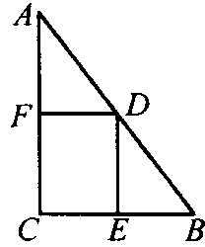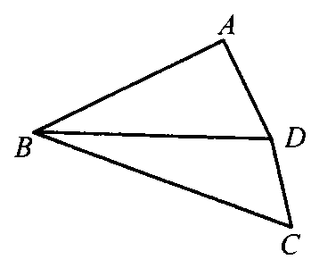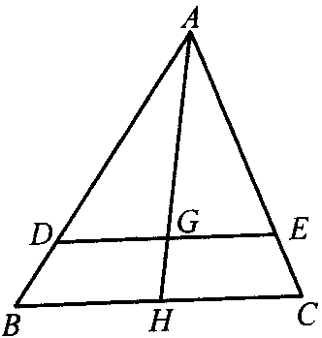
(4) (5) (6)
16．如图5，BD平分∠ABC，且AB=4，BC=6，则当BD=_______时，△ABD∽△DBC．
17．已知a、b、c为△ABC的三条边，且a：b：c=2：3：4，则△ABC各边上的高之比为______．
18．在梯形ABCD中，AB∥CD，AB=60，CD=15，E、F分别为AD、BC上一点，且EF∥AB，若梯形DEFC∽梯形EABF，那么EF=_________．
三、解答题（本大题共46分，19～23题每题6分，24题、25题每题8分．解答题应写出文字说明、证明过程或演算步骤）
19．如图6，△ABC中，，且DE=12，BC=15，GH=4，求AH．

20．为了估算河的宽度，我们可以在河对岸的岸边选定一个目标作为点A，再在河的这一边选点B和点C，使AB⊥BC，然后再选点E，使EC⊥BC，确定BC与AE的交点为D，如图，测得BD=120米，DC=60米，EC=50米，你能求出两岸之间AB的大致距离吗？
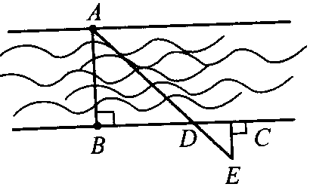

21．如图，在ABCD中，AE：EB=2：3．
（1）求△AEF和△CDF的周长比；（2）若S_{△AEF}=8cm²，求S_{△CDF}．
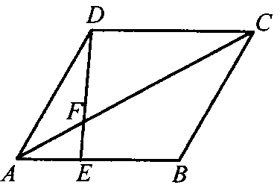

22．如图，△ABC是一个锐角三角形的余料，边BC=120mm，高AD=80mm，要把它加工成正方形零件，使正方形的一边在BC上，其余两个顶点分别在AB、AC上，这个正方形零件的边长是多少？
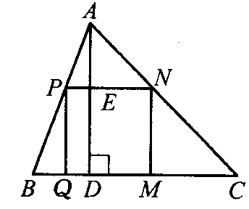

23．以长为2的线段为边作正方形ABCD，取AB的中点P，连结PD，在BA的延长线上取点F，使PF=PD，以AF为边作正方形AMEF，点M在AD上，如图所示．
（1）求AM、DM的长；（2）求证：AM²=AD·DM．
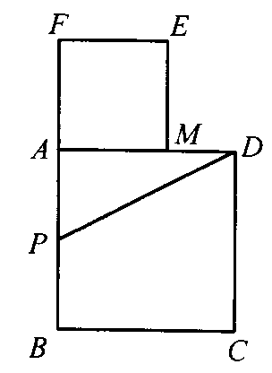

24．如图，点C、D在线段AB上，且△PCD是等边三角形．
（1）当AC、CD、DB满足怎样的关系式时，△ACP∽△PDB．
（2）当△PDB∽△ACP时，试求∠APB的度数．
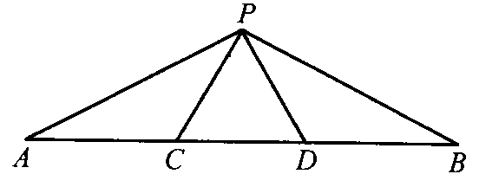

25．如图15-12，△ABC中，D为AC上一点，CD=2DA，∠BAC=45°，∠BDC=60°，CE⊥BD，E为垂足，连结AE．
（1）写出图中所有相等的线段，并加以证明．
（2）图中有无相似三角形？若有，请写出一对；若没有，请说明理由．
（3）求△BEC与△BEA的面积比．
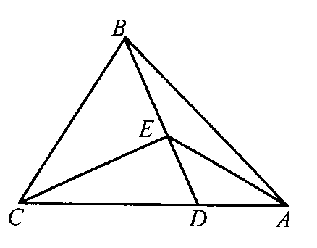

答案：
一、选择题
1．C 2．D 3．A 4．D 5．C 6．C 7．C 8．D 9．D 10．D
二、填空题
11． 12．7.64 13．cm 14．252cm，315cm
15．150 16．2 17．6：4：3 18．30
三、解答题
19．解：∵=，
∴，∴AG=16，∴AH=AG+GH=16+4=20．
20．解：∵AB⊥BC，EC⊥BC，∴∠ABD=∠ECD=90°，
而∠ADB=∠EDC，∴Rt△ABD≌Rt△ECD．
∴AB=100m．
21．解：（1）在ABCD中，易得△AEF∽△CDF，
∴C_{△AEF}：C_{△CDF}=AE：CD=AE：AB=2：5．
（2）∵△AEF∽△CDF，
∴S_{△CDF}：S_{△AEF}=25：4=S_{△CDF}：8，∴S_{△CDF}=50cm²．
22．解：设正方形零件的边长是xmm，
∵PN∥BC，∴△APN∽△ABC．
∴x=48．
23．（1）解：在正方形ABCD中，P为中点，∴AP=1，而AD=2．
∴由勾股定理可得DP=．∴PF=，∴AF=-1．
∴AM=-1，DM=3-．
（2）证明：∵AM²=（-1）²=6-2，
AD·DM=2×（3-）=6-2，∴AM²=AD·DM．
24．解：（1）在△ACP与△PDB中，∠ACP=∠PDB，PC=PD．
要想△ACP∽△PDB，则
① DB·AC=PC·PD=CD²
②=1，即BD=AC，
即满足CD²=AC·DB或BD=AC时，△ACP∽△PDB．
（2）∵△PDB∽△ACP∠APC=∠PBD．
∴∠APB=∠APC+∠CPD+∠DPB=∠PBD+60°+∠DPB=60°+60°=120°．
25．解：（1）Rt△CED中，∠CDE=60°∠ECD=30°，
∴DE=CD=DA，EC=EA．
又∵∠BAC=45°，∠BDC=60°，∴∠DBA=15°．
又∵∠BDA=120°，DE=DA，∴∠DAE=∠DEA=30°．
∴∠EAB=15°，∴BE=EA=EC，DE=DA．
（2）在△ADE与△AEC中，∠DAE=∠DAE，∠AED=∠ACE．
∴△ADE∽△AEC．
（3）在Rt△CED中，设DE=a，CD=2a，由勾股定理得CE=a，
∴S_{△CEB}=·BE·a=aBE．过点A作AF⊥BD于F，
则在△ADF中，∠ADF=60°，∴AF=AD·sin60°=a．
∴S_{△BEA}=BE·AF=BE·a．∴S_{△BEC}：S_{△BEA}=2．

